Специалисты Департамента ГОЧСиПБ напоминают правила безопасности для семейного отдыха в жаркий день

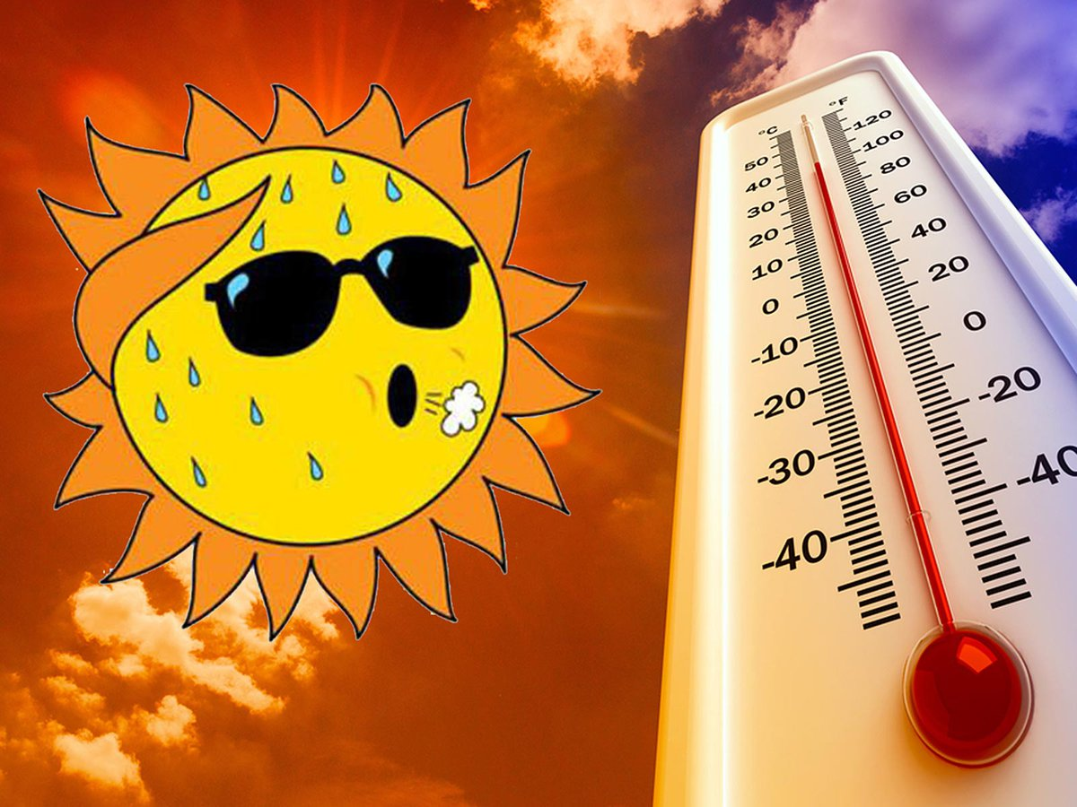
Отправляясь на улицу в теплый солнечный день, не забывайте взять с собой достаточное количество питьевой воды. Выбирайте легкую, свободную и светлую одежду, не забывайте про головной убор и солнцезащитные очки, при необходимости наносите на кожу крем.
Планируйте свой семейный отдых в жаркий день так, чтобы находиться на свежем воздухе в наиболее подходящее для этого время – рано утром или вечером. С 11 утра до четырех часов дня солнце наиболее активно, и риск перегрева и солнечного удара значительно возрастает. Если в этот промежуток вы находитесь вне помещения, старайтесь укрываться от прямых солнечных лучей в тени.
Если ваш досуг включает посещение зоны отдыха у водоема, не забудьте следовать правилам безопасности у воды. Главное – никогда не оставляйте детей без присмотра даже если они используют круги и нарукавники. Объясните им, что нельзя заплывать за ограничительные знаки и приближаться к плавательным средствам.

